Puesta a punto y configuración de los subsistemas
En esté capítulo se va a describir el proceso llevado a cabo para realizar la puesta a punto del sistema en general y sus respectivos subsistemas. Como se menciono lo primero en realizarse fue el diseño inicial del conexionado eléctrico, tomando como referencia el original de la máquina. Una vez que dicho diagrama estuvo realizado se procedió paulatinamente a ir conectando las distintas partes. Como se menciono para el ajuste de la controladora se tomo como referencia el procedimiento propuesto por Fagor, dicho procedimiento fue bastante preciso, completo y aproximo bien a la solución final, como se sugiere el primer ajuste que se realizo fue el de parámetros generales.

Configuración de parámetros generales
El primer paso fue configurar los ejes que iban a ser controlados, dado que se trataba de un torno se requerían 2 ejes lineales X y Z, luego se contaba de un cabezal o husillo, un volante general y un eje rotacional era necesario para el intercambiador de herramientas, resultando por lo tanto la siguiente tabla de configuración de ejes:
Parámetro |  | Entrada de realimentación | Salida de control | Valor | Función
Mnemónico | Significado
AXIS1 (P0) | Eje 1° | X10 | X8 – Pin 2 | 1 | Eje X
AXIS2 (P1) | Eje 2° | X11 | X8 – Pin 3 | 3 | Eje Z
AXIS3 (P2) | Eje 3° | X12 | X8 – Pin 4 | 2 | Eje Y
AXIS5 (P4) | Cabezal | X4 | X4 – Pin 10 y 12 | 10 | Cabezal
AXIS6 (P5) | Volante 1° | X5 | --- | 11 | Volante
AXIS4 (P3), AXIS7 (P6) y AXIS8(P7) puestos en 0
La controladora necesita saber cuales son los valores por defecto luego de un reset o un estado de alarma para distintas configuraciones, la siguiente tabla muestra los valores elegidos y una breve descripción de porqué se tomo esa decisión.
Parámetro | Descripción | Valor | Razón
INCHES (P8) | Unidades de medida | 0 | Asumir mm (G71).
IMOVE (P9) | Interpolación lineal | 0 | Asumir posicionamiento rápido (G00).
IPLANE (P11) | Plano de trabajo | 1 | Asumir plano ZX (G18).
ISYSTEM (P13) | Tipo de cota programada | 0 | Asumir cotas absolutas (G90).
IFEED (P14) | Tipo de avance | 0 | Asumir mm/min (G94).
THEODPLY (P15) | Tipo de cota visualizada | 1 | Cotas teóricas.
GRAPHICS (P16) | Sistema de ejes visualizado | 1 | X positivo hacia abajo, Z positivo hacia la derecha.
RAPIDOVR (P17) | Feedrate override en G00 | 1 | Se modifica el feedrate en G00 con la perilla.
MAXFOVR (P18) | Máximo feedrate override | 120 | Máximo feedrate override de 120%.
NTOOL (P23) | Número de herramientas que se pueden utilizar | 10 | Cantidad de herramientas disponibles en el plato.
NPOCKET (P24) | Número de posiciones en el almacén de herramientas | 0 | En esté tipo de cambiadores hay 0 lugares vacíos complementarios a la cantidad de herramientas disponibles.
RADOMTC (P25) | Almacén de herramientas random | 0 | Cambiador no aleatorio.
NTOFFSET (P27) | Número de correctores disponibles | 100 | Máximo de 10 correctores por herramienta.
TOFFM06 (P28) | Máquina centro de mecanizado | 0 | Máquina no es centro de mecanizado, es torno.
NMISCFUN (P29) | Cantidad de funciones M en tabla | 32 | 32 funciones M que se pueden configurar.
MINAENDW (P30) | Tiempo mínimo de AUXEND activo para considerarse válido | 100 | 100 ms pulso mínimo de AUXEND para ser considerado válido
LOOPTIME (P72) | Período de muestreo del CNC | 0 | Períodos de 4 milisegundos.
IPOTIME (P73) | Período de interpolación | 0 | Mismo tiempo de interpolación que de muestreo.
FPRMAN (P75) | Admite avance por revolución en modo manual | 1 | Si admite avance por revolución en modo manual.
DIRESET (P77) | RESET efectivo con o sin STOP | 0 | RESET sólo es válido con STOP activo.
MPGCHG (P80) | Sentido de giro volante
MPGRES (P81) | Resolución de volante
MPGPUL (P82) | Cantidad de pulsos por vuelta del volante
MAINOFFS (P107) | Mantiene número de corrector | 0 | No lo mantiene.
LANGUAGE (P122) | Idioma de trabajo | 1 | Español, durante el ajuste se había dejado en Inglés.
GEOMTYPE (P123) | Geometría de cuchilla asociada a T o D | 0 | Asociado a herramienta (T)
STEODISP (P128) | Muestra RPM reales o teóricas | 0 | RPM reales.
TOOLMATY (P164) | Cantidad de herramientas por posición en almacén no random | 0 | Una herramienta por posición P1 T1, P2 T2, P3 T3, etc.
FEEDTYPE (P170) | Velocidad de avance con F0 | 0 | Desplazamiento a máximo avance posible
EXPLORER (P180) | Modo de acceso al explorador de archivos | 0 | Se accede desde la softkey <explorador> de los modos utilidades, ejecutar, simular o editar.

Puesta a punto y configuración de ejes
El ajuste de los ejes fue lo siguiente que se ajusto una vez que se tenían definidos parámetros generales de la máquina. El proceso de ajuste fue iterativo partiendo de la configuración más sencilla y general, hasta llegar a la más compleja y especifica. Para esto se usaron tanto los métodos sugeridos por Fagor como los sugeridos por Estun en el manual de los motores y drivers, se combinaron los métodos propuestos por ambos fabricantes y se llego al procedimiento descripto en esté capítulo. Durante todo el proceso se asume que es sólo un eje el que está siendo ajustado, estando los otros desconectados mecánicamente de la máquina o ya ajustados y controlados.

Prueba del servomotor sin carga mecánica
Estun al igual que Fagor sugieren que la primeras pruebas se realicen sin carga mecánica, por lo cuál se procedieron a desacoplar mecánicamente los 3 motores (ejes X y Z y cambiador de herramientas), para ello se removieron las crucetas de acople mostradas en la foto de la izquierda, quedando los motores como se muestran a la derecha, siguiendo las recomendaciones de Estun se amuraron los motores a la estructura metálica a fin de evitar que los mismos se pudiesen mover.
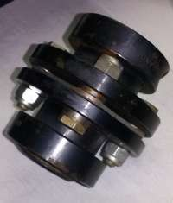Foto 1: Cruceta de acople de motores
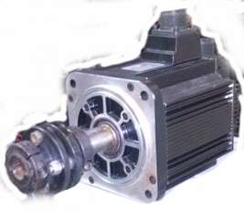Foto 2: Motores sin carga mecánica acoplada
El sistema resultante se puede esquematizar con el siguiente dibujo, en está operación se comprobaron que las siguientes conexiones están realizadas satisfactoriamente: cableado de alimentación de potencia, cableado al motor, cableado del encoder, dirección de rotación y velocidad del motor.
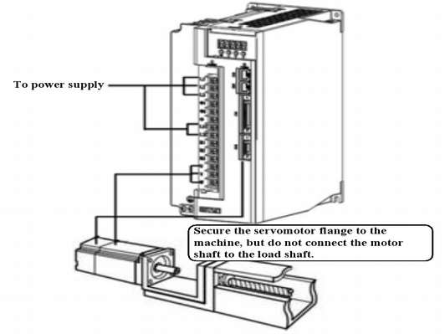Dibujo 1: Operación de prueba para servomotor sin carga
Los pasos a seguir para esté procedimiento fueron:
- Instalar el motor y el driver según las instrucciones de instalación, sin conectar el motor a la máquina ya que se realiza prueba sin carga mecánica.
- Conectar el circuito de alimentación trifásica (L1, L2 y L3), circuito de alimentación a motor (U, V, W), desconectar señales de entrada/salida (CN1), conectar cableado de encoder (CN2).
- Prender drivers, usando el panel de operador de los mismos para asegurarse que el driver está correctamente funcionando.
- Poner el driver en modo JOG, realizar movimientos y comprobar que el motor responda a los comandos como es esperado.
Si alguno de estos fallase el panel de operador del driver lo informe correctamente, por ejemplo el cableado inicial de los encoders estaba hecho mal en los 3 motores, con algunos cables cruzados o desconectados, sin seguir un patrón común de conexionado y el driver mostró la alarma A50 correspondiente a error de comunicación con el encoder correspondiente.

Prueba del servomotor sin carga con señal del CNC
En está operación se conecta la señal de control proveniente del CNC y la realimentación de posición que provee el driver para comprobar la calidad de la conexión del lazo de control, se comprueba que los siguientes conexionados son buenos: señales de entrada/salida entre el CNC y el driver, dirección de rotación, velocidad y número de rotaciones del motor, operación del freno, sobre recorrido y otras protecciones. El siguiente dibujo muestra parte de la conexión realizada.
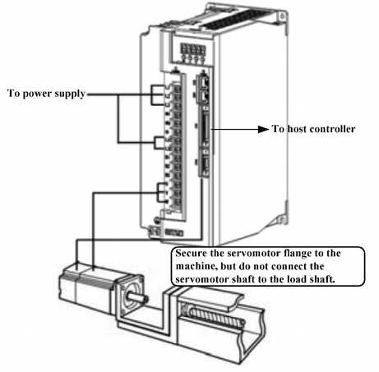Dibujo 2: Operación de prueba para servomotor sin carga con señal del CNC
Los pasos a seguir en esté procedimiento (habiendo cumplido con la prueba anterior) son:
- Conectar las señales de entrada (CN1) necesarias para la operación de prueba del driver.
- Usando la función de monitor interna revisar las señales de entrada, prender la máquina y verificar la parada de emergencia, el freno, sobre viaje y otras funciones protectivas para una operación correcta.
- Conectar la señal Servo-ON y prender el driver.
- Conectar la señal de referencia respectiva, y comprobar el motor comprobando la operación.
Durante está etapa el CNC mostró alarmas por no poder controlar la posición de los ejes, debido a derivas del cruce por cero (offsets) en las señales de control. Esto se soluciono con el siguiente paso.

Ajuste de derivas del cruce por 0
Con la conexión anterior establecida se siguen los siguientes pasos:
- En el driver configurar el parámetro Pn200 (PG Divided ratio) en 4096 pulsos por vuelta:
  - Presionar MODE.
  - Presionar INC hasta leer Fn0001.
  - Presionar y soltar ENTER.
  - Presionar ENTER por más de 1 segundo hasta que muestre el valor actual.
  - Presionar INC y DEC hasta lograr el valor esperado.
  - Presionar ENTER por más de 1 segundo para guardar el nuevo valor y volver al menú anterior.
  - Reiniciar driver para que el nuevo valor sea tomado en cuenta.
- En la controladora configurar por cada eje NPULSES=4096, paso del tornillo PITCH=5mm/rev, definir los ejes como ejes lineales con AXISTYPE=0, desactivar la comprobación de eje fuera de control con FBALTIME=0, definir errores máximos de seguimiento en el máximo valor posible MAXFLWE1=MAXFLWE2=99999.9999, configurar resolución mostrada en el máximo posible con DFORMAT=0.
- Seleccionar el modo de operación manual en el CNC y pulsar los softkeys [Visualizar][Error de seguimiento], con está configuración el CNC muestra el error de seguimiento en una ventana, similar al de la siguiente foto, dicho error debería modificarse continuamente aún sin solicitar movimiento del eje.
- En el panel de control del driver activar el modo de ajuste automático de offset:
  - Presionar MODE.
  - Presionar INC hasta leer Fn003.
  - Presionar ENTER para entrar al modo.
  - Presionar MODE durante más de1 segundo para inicial el ajuste automático.
  - Esperar a que la pantalla muestre DONE.
- Comprobar que el valor auto ajustado en el driver en la función Fn004 no sea 0.
- Comprobar en la pantalla del CNC que el valor del error de seguimiento se mantiene estable, puede oscilar en su último dígito, pero no acumular error permanentemente, si no fuese estable utilizar la función Fn004 del driver hasta lograr que deje de hacerlo.
- Documentar el valor de Fn004 que compensa el offset de cruce por 0.
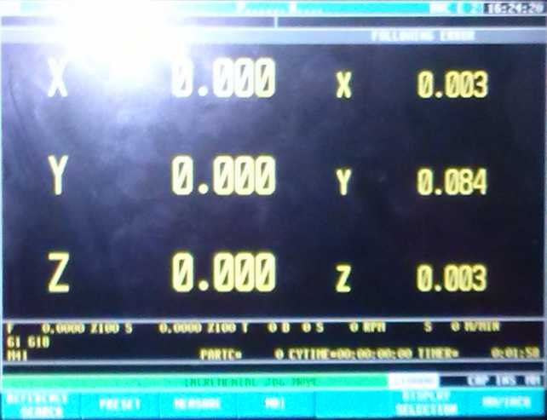Foto 3: Error de seguimiento en pantalla

Ajuste del lazo del CNC
Es necesario ajustar el sentido de cuenta y realimentación de los ejes a fin de que sea coherente con el movimiento que se desea lograr, para ello hacer:
- Seleccionar modo de operación manual en el CNC.
- Presionar alguna de las teclas de movimiento JOG correspondientes al eje y comprobar que el mismo no se embala. Existen dos posibles errores:
  - Si el eje se embala, el error de seguimiento acumulará indefinidamente, invertir el valor de LOOPCHG para compensar dicho problema.
  - El eje no se embala pero el sentido de cuenta no es el deseado, entonces invertir LOOPCHG y AXISCHG hasta compensar los problemas.
- Repetir hasta lograr que el eje no se embale y el sentido de cuenta coincida con el esperado.

Ajuste de velocidad máxima de avance
- Ajustar el CNC de forma que la máxima tensión de control entregada sea 9,5V para ello hacer MAXVOLT=9500, configurar avance máximo con:

- Ajustar en el driver el parámetro Pn300 ganancia de referencia de velocidad en
- Colocar driver en modo monitor para que muestre las RPM.
- Poner en el CNC el siguiente programa de pieza:
N10 G00 G90 X 200 ; ir a X=200mm
N20 X-200 ; ir a X=-200mm
(RPT N10, N20) ; repetir indefinidamente
- Poner el CNC en modo ejecución, verificar que la pantalla del driver muestre 3000RPM como valor máximo ±10RPM, ajustar valor Pn300 hasta que la condición sea cumplida.

Prueba del servomotor con carga en el eje
- En la controladora hacer JOGFEED=5mm/min
- Seleccionar modo de operación manual, presionar alguno de los botones de desplazamiento JOG correspondientes al eje y comprobar que la velocidad de avance es de .
- Colocar el selector de feedrate override en 0%.
- Apagar la máquina.
- En el caso de los ejes X y Z mover los respectivos carros a la mitad de la carrera posible, en el caso del cambiador de herramientas asegurar que el plato no se encuentra colocado.
- Acoplar mecánicamente los motores a sus ejes.
- Prender la máquina e iniciar el CNC.
- Presionar MACHINE ON.
- Verificar que el eje correspondiente no realiza movimientos.
- Seleccionar modo de operación manual y comandar el eje con los respectivos botones de movimiento JOG, comprobar que el eje se mueve en el sentido deseado, teniendo extremo cuidado de no alcanzar los límites de carrera.

Ajustes particulares de ejes previos a ajuste de ganancias
Hasta esté momento el ajuste de los ejes era en los 3 casos iguales, ahora es momento de hacer cada eje especifico, para ello aplicar la siguiente tabla a los parámetros correspondientes:
Eje | Parámetro | Valor
X | PITCH | 5mm
X | NPULSES | 1024
X | G00FEED | 15000
Z | PITCH | 6mm
Z | NPULSES | 1024
Z | G00FEED | 18000
Y (torreta) | AXISTYPE | 3
Y (torreta) | ROLLOVER | 1
Y (torreta) | LIMIT+ | 0
Y (torreta) | LIMIT- | 0
Y (torreta) | PITCH
Y (torreta) | NPULSES
Y (torreta) | G00FEED
Ajustar en los drivers los valores de Pn300 a fin de equiparar los configurados al parámetro PITCH del eje correspondiente.
Nota: Temporalmente se configura AXISTYPE del eje de la torreta en eje rotativo de sólo posicionamiento para poder controlarlo de forma manual y a través de código CNC, antes de terminar todo el ajuste el control del eje va a ser entregado al PLC.

Configuración de límites de carrera
Este paso en realidad fue realizado en etapas posteriores a la presentada, pero tendría que haber sido realizado anticipadamente a fin de evitar accidentes.
- Conectar físicamente al CNC los sensores de referencia de ejes.
- Configurar para cada eje DECINPUT=1 para que el CNC sepa que se disponen de las referencias de máquina.
- Conectar lógicamente las señales de las referencias a los respectivos ejes en el PLC:
DEF IREF0X I02
; Origen de maquina eje X
DEF IREF0Z I04
; Origen de maquina eje Z
DEF IREF0T I06
; Origen de maquina torreta
…
; Conectar sensores de inicio máquina
IREF0X=DECELX;
IREF0Z=DECELZ;
IREF0T=DECELY;
- Dado que los sensores son del tipo normal abierto configurar REFPULSE=+ (flanco positivo). En los 3 ejes la búsqueda de referencia se realiza en el sentido positivo por lo cual se tiene que hacer REFDIREC=+.
- Temporalmente configurar REFEED1=100mm/min y REFEED2=10mm/min.
- Desdé el modo de control manual iniciar la búsqueda de referencia en cada eje, mientras se realiza la búsqueda tener la mano sobre el botón de emergencia en caso de que el movimiento no se detenga, o se sobrepasen los límites:
G74 X ; búsqueda de referencia eje X
G74 Z ; búsqueda de referencia eje Z
G74 Y ; búsqueda de referencia eje Y
- Con los ejes X y Z posicionados en sus respectivas referencias moverlos manualmente hasta la posición que se considera segura como fin de carrera. Anotar el valor mostrado en pantalla y configurar los siguientes límites: LIMIT+=100mm y LIMIT-=<valor anotado>.
- Mover manualmente los ejes al medio de la carrera posible.
- Reiniciar el CNC.
- Mover manualmente los ejes y tratar de superar los límites antes programados, si el CNC no lo permite entonces esté proceso está terminado.

Ajuste de las ganancias
El ajuste de las ganancias se realiza de forma iterativa, primero es necesario definir algunos parámetros respecto de máximos errores tolerables tanto estáticos como dinámicos para después ajustar las ganancias acordes a fin de lograr dichos valores. Los valores asumidos de error fueron:
Eje | Parámetro | Valor
X | MAXFLEW1 ( error de seguimiento) | 1mm
X | MAXFLEW2 (error estático) | 0.01mm
X | MAXFEED (máximo avance)
Z | MAXFLEW1 | 1mm
Z | MAXFLEW2 | 0.01mm
Z | MAXFEED
Y (torreta) | MAXFLEW1 | 1°
Y | MAXFLEW2 | 0.01°
Y | MAXFEED
Luego se procedió al ajuste de cada una de las respectivas ganancias.

Ganancia proporcional
Dada la formula: Salida = Ganancia proporcional x Error de seguimiento, para calcular la ganancia proporcional es necesario calcular la salida correspondiente a un avance F conocido, se eligió F=1m/min como recomendaba Fagor.
Dado esté valor de F, y conocidas G00FEED y MAXVOLT se puede aplicar la siguiente formular para ajustar un PROGRAIN inicial:
Por lo que resultaron los siguientes valores de PROGAIN para cada eje:
Eje | MAXVOLT | G00FEED | PROGAIN
X | 9.5
Z | 9.5
Y | 9.5
Se cargaron dichos valores y se repitieron pruebas tanto a distintas velocidades para comprobar que se cumplía con un error de seguimiento acotado, o sea menor a MAXFLEW1,una vez comprobado que el CNC no reportaba errores de seguimiento se procedió al ajuste de las próximas ganancias.

Ganancia Feed Forward
Se eligió una ganancia Feed Forward del 70% tomando como referencia inicial los valores recomendados por Fagor para máquinas de mecanizado normal, siendo dicha sugerencia entre el 60% y el 80%.
Previo al ajuste de la ganancia Feed-Forward fue necesario realizar el ajuste crítico del valor de MAXVOLT, para ello fue necesario seguir el siguiente procedimiento:
- Mover el eje en G00 con el selector de feedrate overwrite al 10%.
- Medir con un voltímetro la tensión real que recibe el driver.
- Asignar a MAXVOLT un valor igual a 10 veces el valor medido, por ejemplo si se midieron 0,945V hacer MAXVOLT=9450.
Los valores ajustados de MAXVOLT y de FFGAIN resultaron:
Eje | Valor medido de señal de control | MAXVOLT | FFGAIN
X |  | 9.5
Z |  | 9.5
Y |  | 9.5

Ganancia derivativa o AC-forward
Por último se probaron distintas configuraciones de ganancia derivativa y AC-forward pero se notaban ruidos extraños al momento de realizar cambios de sentido en alta velocidad en los ejes X y Z por lo cual se decidió desactivarlo.

Verificación con osciloscopio
Se midió la señal de control entregada por el CNC para verificar que no hubiesen inestabilidades en el sistema, a continuación se incluyen alguno de los resultados obtenidos.

Eje X, pruebas realizadas con movimientos 10<=X<=290
La siguiente serie de capturas muestra el proceso empleado para el ajuste del driver del eje X, se puede observar que se partió con una velocidad de avance rápido menor a la final de producción, luego se configuro la velocidad final pero se limito el máximo avance con el selector de FEEDOVERIDE hasta llevarlo al 100%. Finalmente se probaron con distintas valores de DERGAIN pero no hubo cambio aparente.
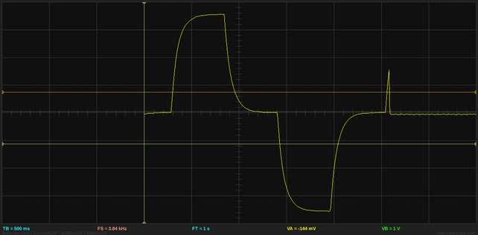Dibujo 3: Señal de velocidad en el eje X, G00FEED genérico
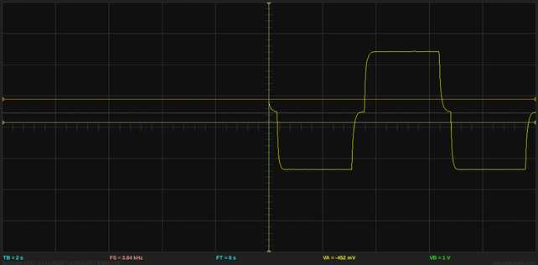Dibujo 4: Señal de velocidad en el eje X, G00FEED=15000, FEEDOVERIDE=30%
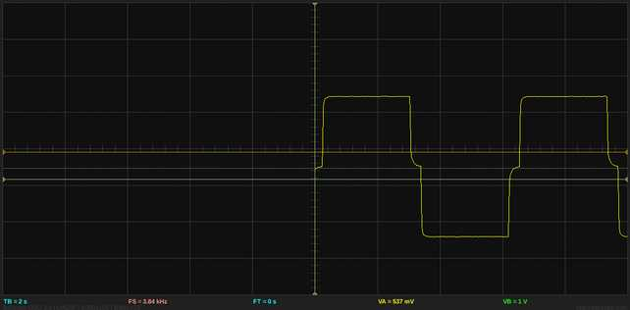Dibujo 5: Señal de velocidad en el eje X, G00FEED=15000, FEEDOVERIDE=70%
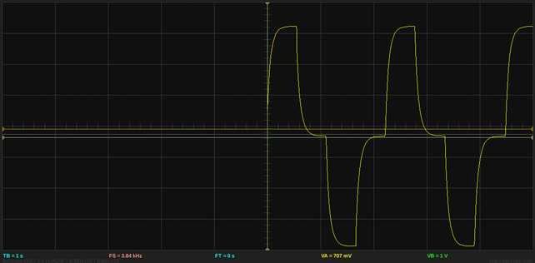Dibujo 6: Señal de velocidad en el eje X, G00FEED=15000, FEEDOVERIDE=100%
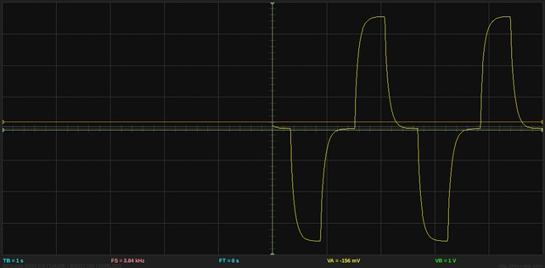Dibujo 7: Señal de velocidad en el eje X, G00FEED=15000, DERGAIN=290
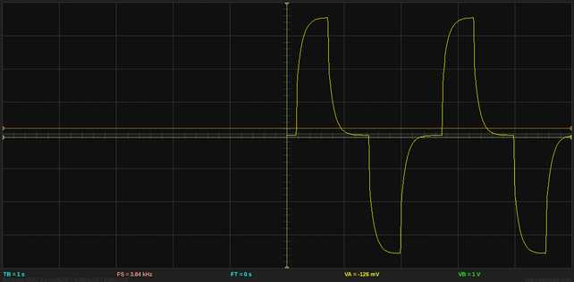Dibujo 8: Señal de velocidad en el eje X, G000FEED=15000, DERGAIN=1000
Se observa que DERGAIN no produce cambios importantes, salvo por un crecimiento algo más lento de la velocidad, aún así no hay cambios aparentes en el tiempo que demora el movimiento, activando AC-forward se producían los mencionados ruidos.

Eje Z
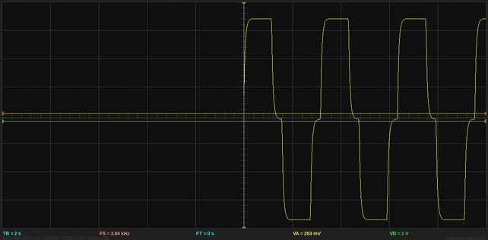Dibujo 9: Eje Z, G00FEED=18000
Las pruebas para el eje Z fueron similares a las realizadas para el X por eso no se repetirán las imágenes de las distintas etapas, pero sí se mostrará el resultado final.

Eje Y (cambiador de herramientas)
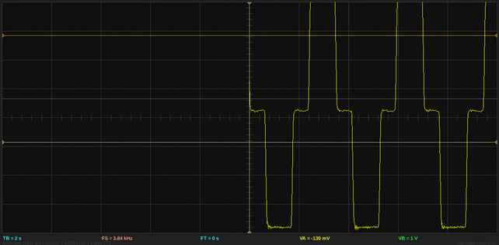Dibujo 10: Eje Y inicial
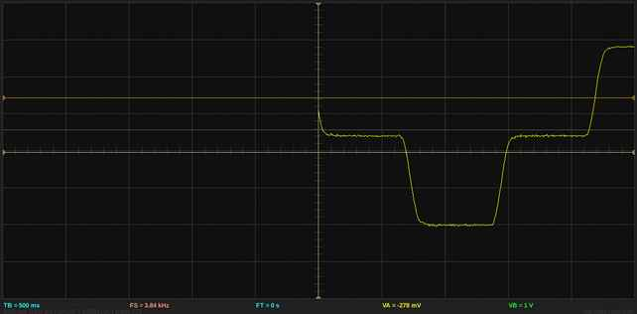Dibujo 11: Eje Y, PROGAIN=500, G00FEED=3000
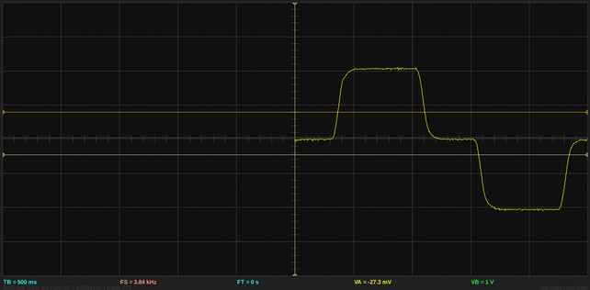Dibujo 12: Eje Y, PROGAIN=750, G00FEED=3000
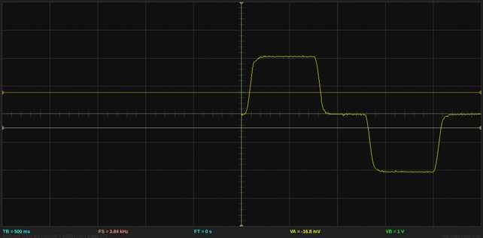Dibujo 13: Eje Y, PROGAIN=1000, G00FEED=3000

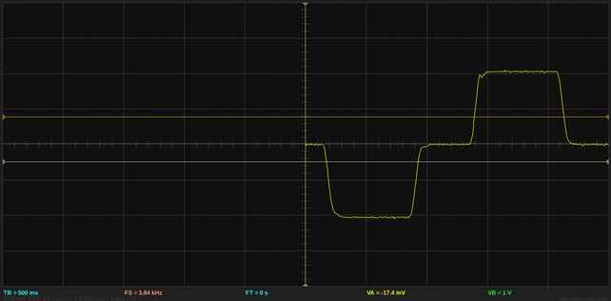Dibujo 14: Eje Y, PROGAIN=1500, G00FEED=3000
Se noto que con PROGAIN en 750 la repuesta era lo menos oscilante posible, por lo cual se prefirió dicha ganancia.
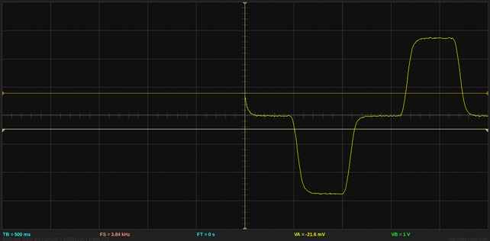Dibujo 15: Eje Y, PROGAIN=750, G00FEED=4000
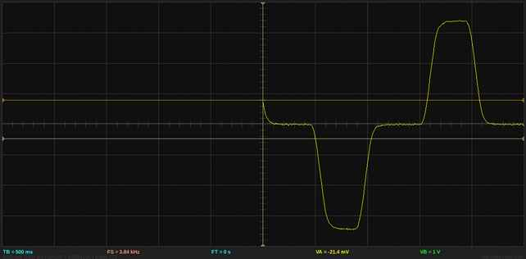Dibujo 16: Eje Y, PROGAIN=750, G00FEED=5000
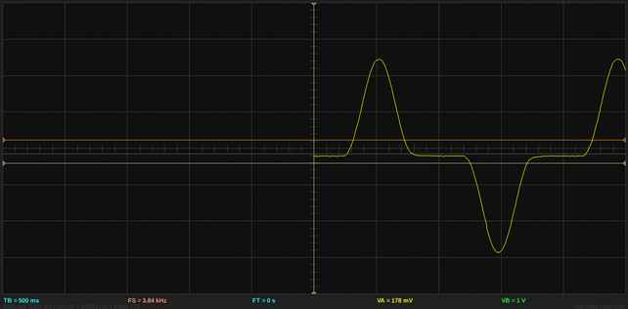Dibujo 17: Eje Y, PROGAIN=750, G00FEED=10000
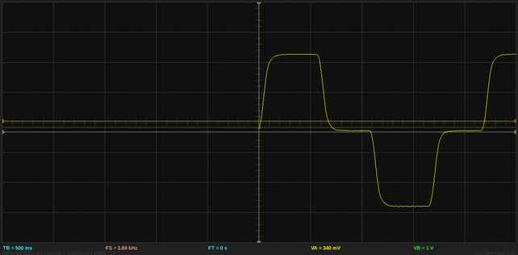Dibujo 18: Eje Y, PROGAIN=750, G00FEED=12000, recorrido 120°
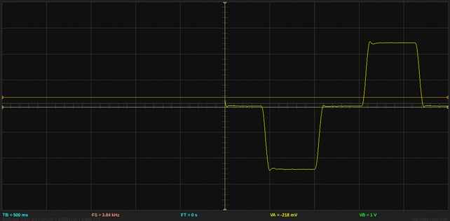Dibujo 19: Eje Y, PROGAIN=750, G00FEED=12000, FF=50%, recorrido 120°
Se nota en la imagen anterior que el haber configurado el lazo de realimentación FeedForward el sistema empezó a presentar sobre-picos con lo cual se procedió a desactivar la realimentación FF.
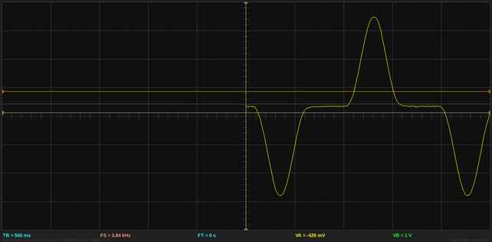Dibujo 20: Eje Y, PROGAIN=750, G00FEED=12500
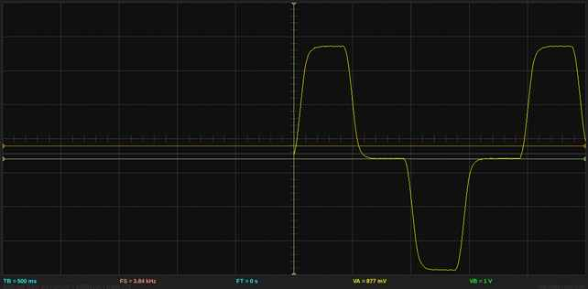Dibujo 21: Eje Y, PROGAIN=750, G00FEED=12500, recorrido 120°

Puesta a punto del cambiador de herramientas
Una vez completado el ajuste del motor del cambiador de herramientas se procedió a acoplar el plato porta herramientas, y luego a la la escritura del código PLC correspondiente al movimiento del mismo. El primer inconveniente se dio al haber medido mal la relación de cambios en la caja reductora y que por ende el desplazamiento mostrado en pantalla no coincidiese con el desplazamiento real, una vez detectado el problema, se corrigió y el movimiento fue preciso haciendo el bloqueo del plato perfecto.
Luego se comprobó que la estabilidad del sistema se mantuviese durante todo el movimiento del cambiador, para finalmente focalizarse en tratar de hacerlo lo más rápido posible. Se constato que el componente más lento de todo el proceso es el tiempo que demora el actuador en bloquear y liberar al plato porta herramientas, siendo el resto del movimiento un componente poco crítico, con lo cual no hubo posibilidad de reducir tiempos, en promedio el sistema puede cambiar entre 2 herramientas consecutivas en menos de 10 segundos, lo cuál no es malo.

Puesta a punto y configuración del cabezal
La puesta a punto del cabezal fue similar a la hecha con los ejes, salvo que existieron algunos inconvenientes por falta de datos:
- Cantidad de pulsos que entrega el encoder por revolución del eje.
- Relación de ganancia tensión / frecuencia en el inversor y máxima tensión de control.
- Relación de ganancia frecuencia / velocidad angular en el motor (cantidad de polos).
Para poder encontrar estos valores fue necesario aplicar métodos de identificación de sistemas aprendidos durante la carrera y por la experiencia laboral.

Ajuste inicial de parámetros del CNC
Previo a poder realizar la identificación de parámetros del sistema era necesario ajustar algunos parámetros asociados al husillo en el CNC, la siguiente tabla resume los parámetros configurados en la primer etapa:
Parámetro | Descripción | Valor | Razón
SPDLTYPE (P0) | Tipo de salida de control | 0 | Salida analógica rango ±10V
DFORMAT (P1) | Formato de visualización. | 0 | Salida en 4 dígitos
MAXGEAR1 (P2) | RPM en 1er cambio | 1000 | No se dispone de caja de relaciones
MAXGEAR2 (P3) | RPM en 2^{do} cambio | 1000 | No se dispone de caja de relaciones
MAXGEAR3 (P4) | RPM en 3er cambio | 1000 | No se dispone de caja de relaciones
MAXGEAR4 (P5) | RPM en 4^{to} cambio | 1000 | No se dispone de caja de relaciones
AUTOGEAR (P6) | Cambio de gama automático | 0 | No se dispone de caja de relaciones
POLARM3 (P7) POLARM4 (P8) | Polaridad de salida de control | + | Señal siempre positiva
MINSOVR (P10) | Mínimo porcentaje de velocidad de giro. | 50%
MAXSOVR (P11) | Máximo porcentaje de velocidad de giro. | 150%
SOVRSTEP (P12) | Paso incremental de velocidad por teclado | 5%
NPULSES (P13) | Pulsos por vuelta de encoder | 1000 | Inicialmente se puso en un valor no válido sólo a fines de poder realizar la identificación.
DIFFBACK (P14) | Pulsos del encoder de forma diferencial | SI | Por el cableado disponible se asume encoder diferencial.
FBACKAL (P15) | Alarma por falta de realimentación de husillo | NO | Momentáneamente ignorar la falta de señales del husillo.
LOSPDLIM (P29) | Límite inferior de velocidad válida | 90% | Permitir 20% máximo de oscilación de velocidad
UPSPDLIM (P30) | Límite superior de velocidad válida | 110%
DECINPUT (P31) | Indica si se dispone de micro de referencia | NO
MAXVOLT1 (P37) | Máxima tensión de control por marcha | 5000 mV | Limitar a 5V, no se dispone de caja de relaciones
MAXVOLT2 (P38) | Máxima tensión de control por marcha | 5000 mV | Limitar a 5V, no se dispone de caja de relaciones
MAXVOLT3 (P39) | Máxima tensión de control por marcha | 5000 mV | Limitar a 5V, no se dispone de caja de relaciones
MAXVOLT4 (P40) | Máxima tensión de control por marcha | 5000 mV | Limitar a 5V, no se dispone de caja de relaciones
OPLACETI (P45) | Tiempo de rampa en cambios de velocidad | 5000ms | Tiempo inicial asumido por seguridad.
SMOTIME (P46) | Suavizado de respuesta de control de velocidad | 0 (4ms) | Suavizar para cambios menos drasticos.
MSPIND0 (P52) | Funciones M3, M4 y M5 durante desaceleración | 1 | Aplicar M5 cuando el husillo esté frenado.
CONCLOOP (P62) | Cabezal a lazo cerrado como eje | NO | El inversor no puede regular en muy baja frecuencia.

Identificación de parámetros

Identificación del encoder
Para poder identificar el encoder se comenzó por suponer que el mismo utilizaba una base binaria de cantidad de pulsos por vuelta (potencias de 2), se monitorio en el PLC la variable asociada al cabezal ASINS y se hizo dar al cabezal 10 vueltas, se dividió el número de cuentas acumuladas por ASINS por 10 y se repitió el proceso 3 veces, el valor que se obtuvo fue siempre el mismo: TODO, dicho valor se puso en el parámetro NPULSES del cabezal.

Relación de ganancia tensión/frecuencia en el inversor y de máxima tensión de control
El inversor permite con un opcional configurar distintos parámetros, dicho opcional no estaba disponible al momento de ajustar la máquina, de hecho no se sabe si alguna vez la empresa lo adquirió, por lo cuál no se sabía si la relación de ganancia tensión/frecuencia estaba configurada en el valor por defecto o había sido cambiado. Lo mismo que tampoco se sabía si la configuración de la máxima tensión de control era 5 o 10V. Se sabía que la máxima frecuencia era de salida es 400Hz.
Por lo cuál habían dos posibles ganancias estándar: k1=400Hz/5V=80Hz/V y k2=400Hz/10V=40Hz, pudiendo haber relaciones personalizadas cuya identificación es más compleja, el inversor cuenta con un pequeño display el cuál permite ver la frecuencia de salida, se decidió confiar en el valor mostrado como válido, se alimento el control con una señal de 1V y se observo el valor mostrado, el mismo era de 80±3Hz con pequeñas oscilaciones. Luego se duplico la tensión de alimentación a 2V y se observo 160±3Hz, con 3V 240±3Hz, a 4V 320±3Hz y a 5V 400±3Hz. Con lo cual se supuso que la relación de ganancia era k1=400Hz/5V=80Hz/V, con tensión máxima 5V. Estas pruebas fueron realizadas con el motor desconectado del driver para evitar accidentes debidos a partes móviles.

Relación de ganancia frecuencia/velocidad en el motor
El fabricante del motor en su placa brinda algunos datos del motor, pero no así la cantidad de polos que el mismo tenía, con lo cual no era posible conocer a priori la relación entre frecuencia de la tensión de entrada y la frecuencia angular, pero sí se sabía de lo aprendido en la materia máquinas eléctricas la relación genérica de velocidad: donde n es la cantidad de RPM del motor, f la frecuencia de alimentación a la red y P el número de pares de polos, aún así conocer la relación de transformación entre número de polos y velocidad de giro del husillo es complicado de obtener ya que existe una relación de transformación de reducción de velocidad entre la velocidad propia del motor y la del husillo dado el juego de poleas del acople.
Aún así se puede calcular una relación entre frecuencia de alimentación y cantidad de vueltas por minuto, del tipo , la cuál se puede obtener de forma práctica, para ello hay que pedir al CNC distintas velocidades del husillo y verificar en el display del driver la frecuencia generada, se confecciono la siguiente tabla:
RPM programada | RPM media | Frecuencia medida | k
50 | 60 | 3.5 | 17,14
100 | 105 | 6.0 | 17,50
200 | 200 | 10.0 | 20,00
500 | 500 | 27.0 | 18,51
750 | 750 | 41.0 | 18,29
1000 | 997 | 55.0 | 18,12
1500 | 1490 | 83.0 | 17,95
2000 | 1990 | 110.7 | 17,97
De dónde se calcula la constante de conversión frecuencia – velocidad de husillo en 18,18RPM/Hz, esté valor no es relevante, pero sí es relevante el hecho de que a pesar de trabajar a lazo abierto la diferencia entre velocidad programada y velocidad media no supera las 10RPM en el peor caso, disminuyendo el porcentaje de diferencia en velocidades por arriba de las 500RPM que son las velocidades normales de mecanizado utilizadas.

Ajuste post-identificación
Una vez identificados los mencionados parámetros se procedió a ajustar los siguientes parámetros de forma definitiva
Parámetro | Valor
MAXGEAR1 (P2) | 5000
MAXGEAR2 (P3) | 5000
MAXGEAR3 (P4) | 5000
MAXGEAR4 (P5) | 5000
NPULSES (P13) | 1024
MAXVOLT1 (P37) | 5000
MAXVOLT2 (P38) | 5000
MAXVOLT3 (P39) | 5000
MAXVOLT4 (P40) | 5000

Compensación de offset de cruce por cero, y reducción de ruido
Como se menciono anteriormente inicialmente se intento eliminar el offset de cruce por cero y el ruido de la conversión tensión/frecuencia en el inversor, ya que supuso que el mismo era debido a ruido eléctrico inducido, y no a fallas en el mismo driver.
Para ello se implementaron circuitos como los mostrados, dada su comprobada utilidad en materias como electrónica 3, pero los resultados no fueron los esperados por lo cuál se optó por limitar la mínima velocidad del husillo por código en el PLC.
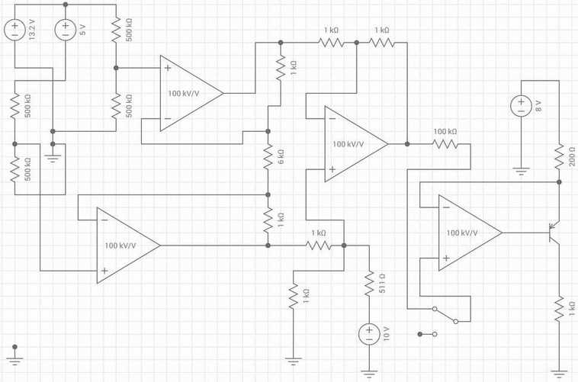Esquema 1: Amplificador de instrumentación

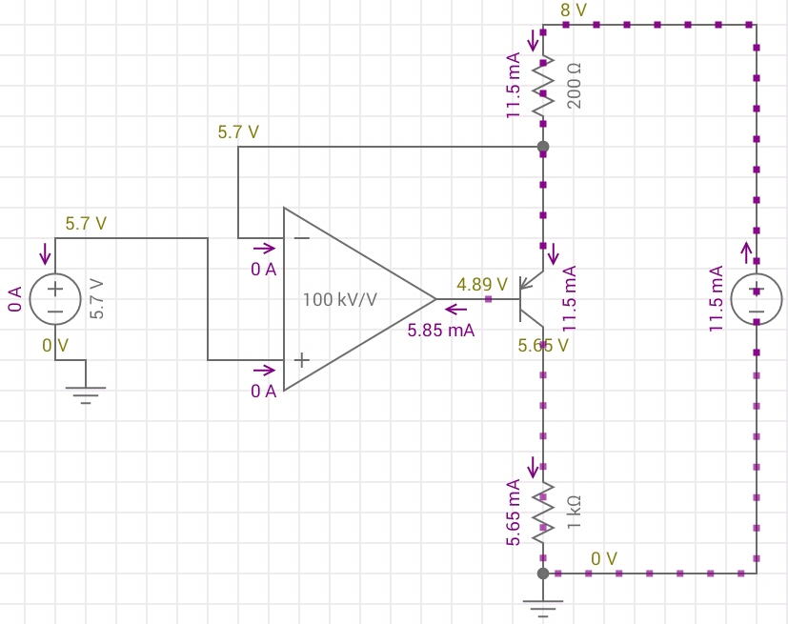Esquema 2: Conversor tensión - corriente

Puesta a punto del resto de los sistemas automatizados
El resto de los sistemas automatizados que integran la máquina no requirieron un ajuste tan crítico de parámetros, ya que muchas veces lo mismo no se podía realizar, se realizo una constatación con la ayuda del analizador lógico integrado de que los ciclos lógicos fuesen ejecutados de forma coherente.
TODO

Por única vez en el informe se va a explicar como configurar un parámetro del driver, y como entrar a un modo especial, en las siguientes secciones se asume que el lector cuenta con el manual de operación provisto por Estun y no requiere instrucciones de esté estilo.

